无锡城市职业技术学院

实 验（实 训）报 告

所属课程名称 网络安全与防护

班 级 计网2201
学 号 1422040322
姓 名 朱嘉良
指导教师 徐峰

无锡城市职业技术学院教务处监制

项目名称： 使用工具软件djxyxs开启对方的终端服务
日期：2024.5.28
一、实验（实训）概述：
【目的及要求】
如果对方不仅没有开启终端服务，而且没有安装终端服务所需要的软件。使用工具软件djxyxs.exe，可以给对方安装并开启该服务。
【实验环境】
服务器操作系统:Windows 2000/windows xp IP地址为192.168.1.2
客户机操作系统:Windows 2000Advance Server / windows xp IP地址为192.168.1.3
实验时，如果没有两台机器，可以使用虚拟机，在虚拟机下安装服务器Windows 2000Advance Server / windows xp。也可以把客户机和服务器同时安装到虚拟机下。
工具软件：djxyxs.exe
二、实验（实训）内容：
【实验（实训）过程】（步骤、记录、数据、程序等）
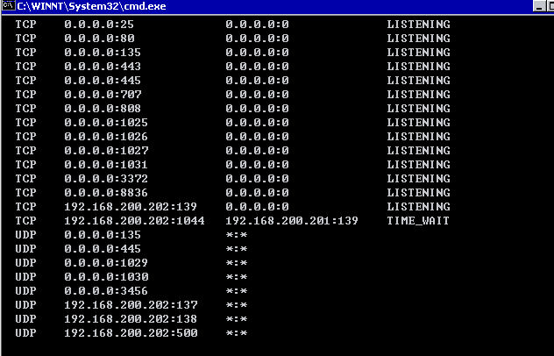
1.在winxp中打开端口显示查看端口。

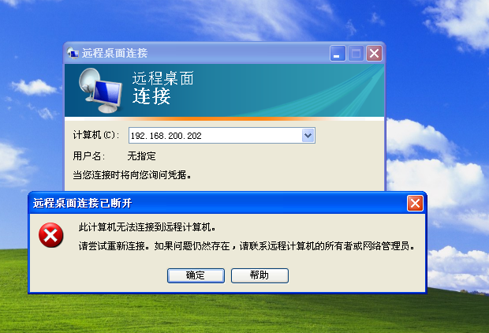
2.在winxp中远程连接192.168.200.201。

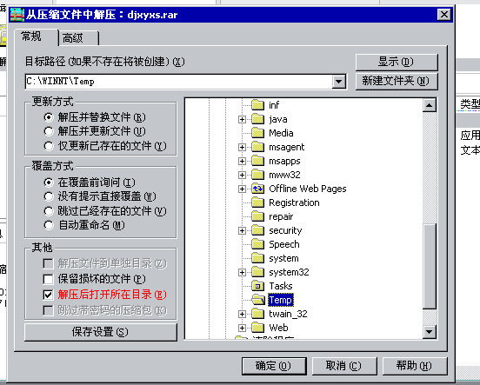
3.将软件djxyxs.exe解压到WINNT/Temp中。

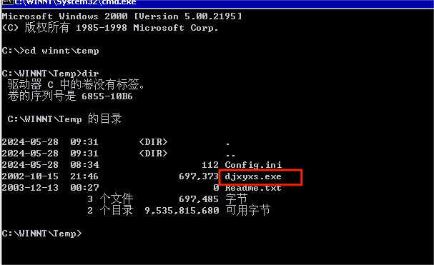
4.用命令提示符查看软件是否解压到temp中。

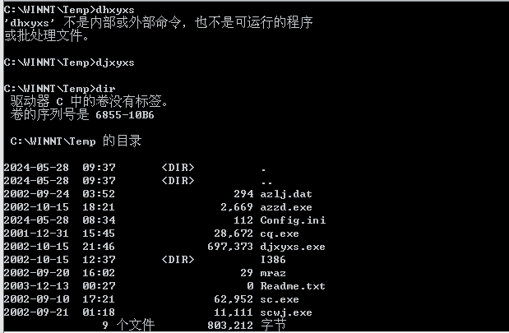
5.运行djxyxs。

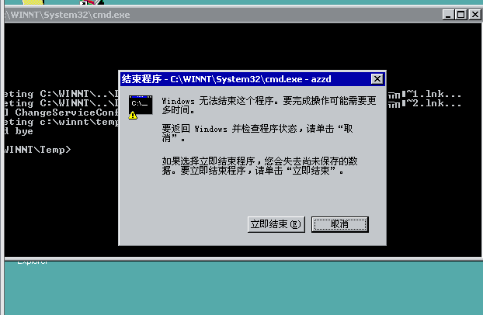
6.输入azzd进行安装。

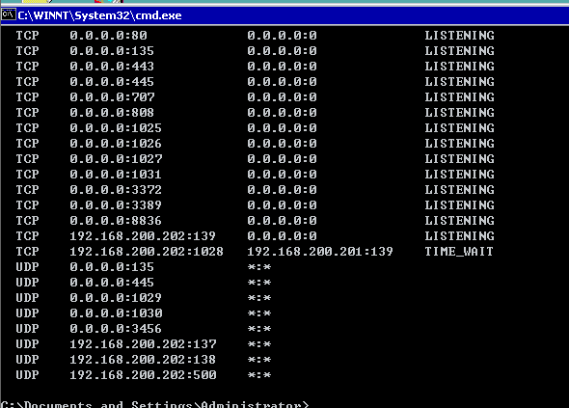
7.重启过后打开端口查看3389端口已经打开。

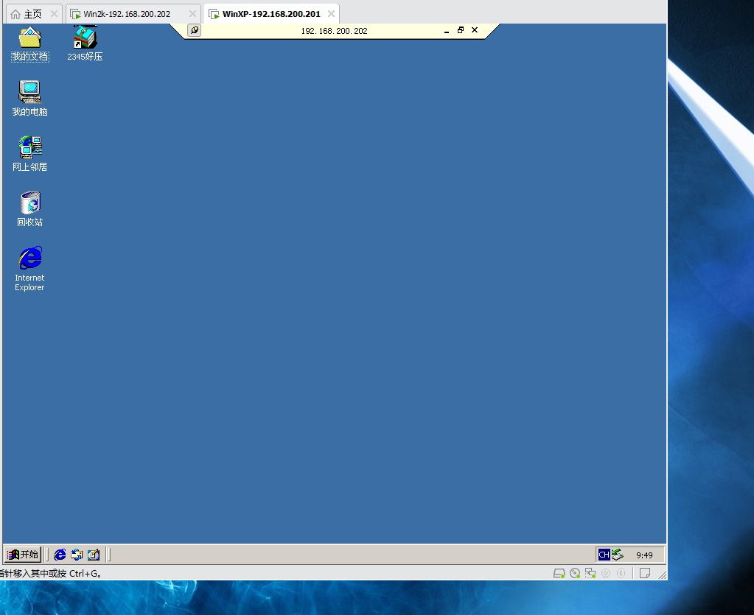
8.输入密码后已经可以登入到win2000中
【结论】（结果、分析）
通过实际操作，我们成功地运用 djxyxs 工具实现了对目标终端服务的开启。这一过程展示了该工具在特定功能实现上的有效性和可用性。
三、指导教师评语及成绩：
评语：

成绩： 指导教师签名：徐峰
批阅日期：2023年 月 日

